Народные инициативы 2021 г.
Организация проведения текущего ремонта системы отопления в МКУК «Клуб с. Онот»
Объем финансирования – всего, руб. | в т.ч. из местного бюджета
204100,00 | 4100,00
Срок реализации – до 31 октября 2021 года

Фото

До |  | После
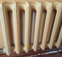  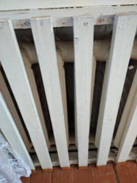 |  | 